Käthe Klappenbach, Potsdam

LICHT FÜR DIE MACHT - Die Beleuchtung im Kaiserschloss Posen (Poznan, PL)

Vortrag am 25. März 2011 im Museum Bellerive Zürich anlässlich des Symposiums
Zur Ausstellung „Juwelen des Lichts“

Gewidmet in Dankbarkeit dem Andenken an Eva Afuhs

Der Vortrag ist ein Versuch, sich der sehr komplexen Fragestellung „Licht und Macht“ in der ersten Hälfte des 20. Jahrhunderts anzunähern. Es handelt sich dabei um ein äußerst vielschichtiges Thema, dem ich mich nur andeutungsweise nähern und dabei weder alle Strömungen und Entwicklungen der Zeit berücksichtigen noch alle Erwartungen erfüllen kann, denn schon mein Thema - die Beleuchtung im Schloss Posen – setzt enge Grenzen.
Zu Beginn einige allgemeine Sätze zu Posen (Poznan) und zum Schloss: Nach der zweiten polnischen Teilung 1793 hatte sich der preußische Staat das zu Großpolen gehörende Großherzogtum Posen mit seiner gleichnamigen Hauptstadt einverleibt. Es wurde nach dem Wiener Kongress zur Provinz Posen. Um auch in dieser Provinz präsent zu sein und die kaiserliche Macht zu demonstrieren, ließ Kaiser Wilhelm II. von 1905-1910 von Franz Heinrich Schwechten (1841-1924) das Schloss erbauen als Kaiserpfalz, Wahrzeichen für das Deutschtum im Osten und Zwing- oder Trutzburg!
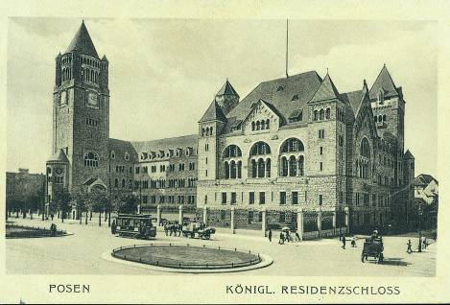
Es wird auch als „Stein gewordener Größenwahnsinn eines Monarchen“ bezeichnet.
Mit dem Neubau des Kaiserschlosses war erstmals ein Bau entstanden, in dem von Beginn an – selbstverständlich auch aus Gründen der Repräsentation - der segensreiche Nutzen der Elektrifizierung einbezogen werden konnte. Das hatte nicht nur auf die Menge des Lichtes Auswirkungen sondern auch auf die Gestaltung der Lampen, die wichtiger Bestandteil des für das Schloss entwickelten ikonographischen Programms sind. Waren es sonst vor allem die Rokoko-Kronleuchter Friedrichs II. von Preußen (1712-1786), die – wie im Potsdamer Neuen Palais – elektrifiziert wurden, sind es nun zeitgenössische Künstler, zumeist die Professoren der Unterrichtsanstalt des Kunstgewerbemuseums Berlin (jetzt Universität der Künste Berlin), die die Vorstellungen Wilhelms II. zu verwirklichen hatten. Dabei ignoriert dieser – wie auch bei den anderen zu seiner Regierungszeit entstandenen Bauten – die künstlerischen und stilistischen Entwicklungen seiner Zeit und hält an den historisierenden Vorbildern fest, die ausschließlich wegen ihrer Symbolhaftigkeit gewählt wurden.
Wilhelm II. wollte auf diese Art Kunstgewerbe und Kunsthandwerk nach seinem Geschmack fördern, besonders aber die dem 1868 gegründeten Kunstgewerbemuseum angegliederte Unterrichtsanstalt. Nach dem Vorbild König Friedrichs II. (reg. 1740-1786) war sein besonderes Anliegen dabei, die Metalltechniken zu fördern und auf diesem Gebiet unabhängig von Frankreich zu werden sowie eine angemessenen Ästhetik für die neuen Techniken, die diese Zeit in großen Mengen hervorgebracht hatte, zu entwickeln.
Licht und die Träger des Lichtes waren immer schon auf Grund ihrer Symbolik, wegen ihrer Kostbarkeit und ihrer Funktion der Be- und Erleuchtung ein hervorragend geeignetes Mittel zur Präsentation von Macht. Licht und Macht gehören untrennbar zusammen, Licht ist Macht. Die Methoden dieses zum Ausdruck zu bringen, sind äußerst vielfältig. Nicht nur mit der Menge des Lichtes war immer großer Eindruck zu erzielen. Da gab es einmal die Feuerwerke und Illuminationen. Sie waren lange vor dem 17. und 18. Jahrhundert als Nachfolger der Freudenfeuer fester Bestandteil höfischer Festkultur. Nach dem Siegeszug des elektrischen Lichtes ergaben sich bisher ungeahnte Möglichkeiten, derer sich alle Mächtigen bedienten. Man denke dabei an die Flottenparaden Kaiser Wilhelms II. in Kiel oder die „Lichtdome“ von Albert Speer. Das war internationaler Stil, ganz gleich ob in Washington, Paris oder Kopenhagen, wenn auch die faschistischen Lichtarchitekturen besonders brutal auftraten.
In einem Innenraum war es die Gestaltung der Lichtträger, die verwendeten Materialien und das ikonographische Programm sowie besonders am Anfang des 20. Jahrhundert die Verwendung modernster Technik bei der Wahl der Leuchtmittel, mit deren Hilfe Reichtum und damit Macht ausgedrückt werden konnte. Das galt ganz speziell für den machtbesessenen Wilhelm II. Mit der Elektrifizierung konnte die Prachtentfaltung unter diesem Kaiser vor dem Ende der Monarchie 1918 noch einmal einen Gipfelpunkt erreichen. Bediente er sich in den von ihm bewohnten Schlössern der Machtsymbole seiner letzten Vorfahren, so konnte er in Posen mit beziehungsreichen Neuschöpfungen seinen Herrschaftsanspruch und die Germanisierungspolitik unterlegen, um die pompöse Bühne, die er sich für die Repräsentation seines Reiches und vor allem seiner selbst geschaffen hatte auch ausreichend beleuchten zu können! Auch hier waren es romanisch/gotische, nordisch/germanische und christliche Symbole. Diese zog er heran als Erinnerung an die jährlich stattfindenden Nordlandreisen und um seinen Anspruch als Erbe des Heiligen Römischen Reiches Deutscher Nation zu manifestieren. Eine zeitgenössische Zeitungsmeldung über das Posener Kaiserschloss formuliert dieses Stilgemisch – damals im positiven Sinne, heute eher ironisch klingend – folgendermaßen: „Allerdings reichen die uns überlieferten romanischen Formen nicht aus, der so verwickelten Aufgaben der Neuzeit mit ihnen allein Herr zu werden, war doch auch im Mittelalter bei der weiter vorschreitenden gesellschaftlichen Entwicklung aus der romanischen Kunst die gotische entstanden. Daher sucht Schwechten die gotische Vielgestaltigkeit seiner romanischen Formengebung dienstbar zu machen.“!
Mit der Beschaffung der Innenausstattung war der Direktor des Hohenzollernmuseums und Autor zahlreicher Artikel zu den preußischen Schlössern und Kunstwerken, Paul Seidel, betraut.
Beginnen möchte ich bei meiner Beschreibung mit einem der drei Treppenhäuser, der besonders prächtigen Audienztreppe.

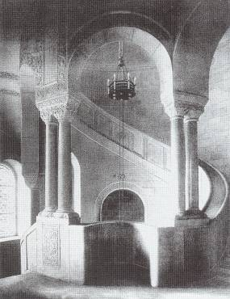
Die hier verwendete Art der Beleuchtung - drei übereinander angeordnete Kronleuchter in Reifenform - ist nur durch die Elektrifizierung möglich geworden, denn wegen des in einem Treppenhaus meist herrschenden Luftzuges konnte offenes Kerzenlicht nicht verwendet werden.
Die Kronen des Wappenkorridors in Reifenform stammen von der Erfurter Kunstschlosserei Kammer & Taubert.

Entworfen wurden sie vermutlich von Prof. Carl Taubert (Holzbildhauer aus Erfurt, 1863 - nach 1920) von der Unterrichtsanstalt des Kunstgewerbemuseum, der einen großen Teil der Möbel und viele Beleuchtungskörper für das Schloß gestaltet hat. Die Reifenform der Kronleuchter ist der Romanik entnommen. Einen Blaker mit dem Preußenadler hat Otto Rohloff (1863-1919), ebenfalls Professor an der Unterrichtsanstalt, entworfen. Dieser Bildhauer und Ziseleur erhielt zahlreiche Aufträge vom Kaiser.
Der gesamte Weg zum folgenden Festsaal, dem Thronsaal, war wie in einem Barockschloss perfekt inszeniert. In seinen Dimensionen übertraf der Saal den größten Saal des Berliner Schlosses, den Weißen Saal, um 100 m². Architektonisches Vorbild war die Hagia Sophia in Konstantinopel.

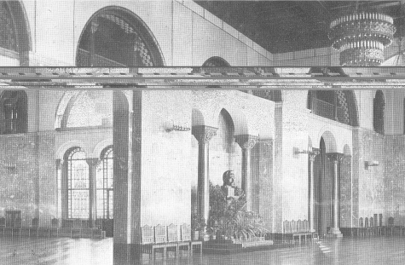
Drei riesige Ringkronen aus je drei übereinander liegenden Reifen und 12 siebenarmige Wandleuchter aus Bronze mit Edelsteinen besetzt sowie eine aus Röhrenlicht hergestellte Gesimsbeleuchtung erhellten ihn. Hersteller der bronzenen Beleuchtungskörper ist die Berliner Firma Frost & Söhne, über deren Produkte bisher noch keine Hinweise gefunden werden konnten, außer dem Hinweis, daß sie die Kronleuchter im neuen Rathaus in Reichenberg/Liberec (CZ) fertigten. Die Form der Leuchter und ihre Dekoration mit Edelsteinen ist auf Wunsch Wilhelms II. den romanischen Radleuchtern in Aachen, Hildesheim und Comburg nachempfunden, die das himmlische Jerusalem mit seinen 12 Toren symbolisieren. Ich zitiere dazu die Bibel, Offenbarung des Johannes „Die Stadt braucht weder Sonne noch Mond, die ihr leuchten. Denn die Herrlichkeit Gottes erleuchtet sie.... Die Völker werden in diesem Licht einhergehen und die Könige der Erde werden ihre Pracht in die Stadt bringen.“ Symbolhafter kann man sich eine Gestaltung wohl kaum vorstellen. Auch das gesamte ikonographische Programm der weiteren Ausstattung des Saales glorifizieren den Kaiser als den Erben der Karolinger und des Heiligen Römischen Reiches Deutscher Nation sowie seinen Anspruch auf das Gottesgnadentum seiner Herrschaft. Im Amtlichen Führer durch das Schloss von 1913 wird hervorgehoben, wie durch die opulente Beleuchtung die Mosaiksteine der Wanddekoration am Abend golden schimmern!
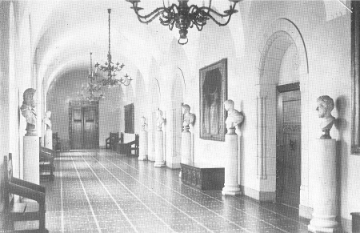
Der Wisbysaal
erhielt seinen Namen von den dort hängenden Messingkronen, die der Kaiser bei einer seiner Nordlandreisen 1908 im schwedischen Visby auf Gotland im Dom hängen sah. Sie wurden direkt vor Ort originalgetreu nachgebildet, worüber ein ausführlicher Briefwechsel des Kaiserlichen Konsuls für Gotland mit dem Oberhofmarschall Graf Eulenburg Auskunft gibt. Mit der Ausführung war die Firma Arvid Böhlmarks Lampfabrik in Stockholm beauftragt worden. Ein Teil der Kosten für diese Leuchter übernahm der Hofintendant Carl Lindgren aus Dankbarkeit für das Interesse des Kaisers für die Gotländische Kirchenkunst! Auch alle Korridore sind aufwendig mit beziehungsreichen Beleuchtungskörpern geschmückt.

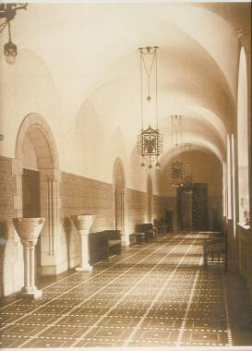
Im Korridor der Kaiserin
hingen flache Leuchter in Form einer Standarte aus Eisen mit einem Adler geschmückt, die Glühlampen erfüllen hier die Funktion textiler Quasten! Hersteller war wieder die Erfurter Firma Kammer & Taubert.

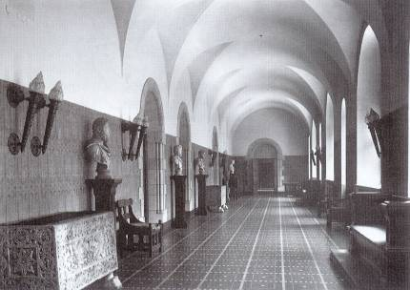
Die Korridore des Kaisers
wurden ausschließlich mit Fackelleuchtern erhellt. Dazu steht im Schloßführer von 1911: „An alte Zeiten sollen auch die elektrischen Beleuchtungskörper erinnern. Sie haben die Form von Fackeln, die man in den Schlössern dem Gast voran trug und dann in eisernen Ringen an der Wand aufstellte. Jedesmal sind zwei solcher Fackeln schräg zusammengestellt.“ Auch dieses geschah auf ausdrücklichen Wunsch des Kaisers. Die 35 Doppelfackeln auf der Kaisertreppe hatte die Berliner Firma Spinn & Sohn zu einem Preis von 275 RM pro Stück gefertigt. Leider gibt es davon keine Abbildungen. Die sonst von der Firma bekannten Beleuchtungskörper passen allerdings stilistisch kaum zu den in Posen ehemals vorhandenen Leuchten. Die Firma Spinn existierte nach dem Krieg weiter in Ostberlin und hat das Regierungsschloß Niederschönhausen teilweise mit Kronleuchtern aus Böhmen ausgestattet.
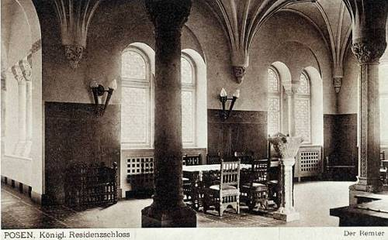
Auch in dem nach dem Vorbild der Remter in der Marienburg in Ostpreußen errichteten Remter des Kaisers hingen an den Wänden elektrifizierte Fackeln.

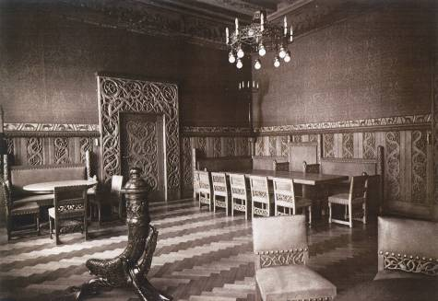
Das Lieblingszimmer Wilhelms II., war das Nordische Zimmer. Hier befand sich eine 8-eckige Reifenkrone, deren hängende Glühlampen Teil der künstlerischen Gestaltung waren. Dazu ein Zitat aus der Zeitschrift für Beleuchtungswesen, Heiz- und Lüftungstechnik, Berlin, 1910: „Erst in der neuesten Zeit wurden neue Formen für den Hängeleuchter zur Anwendung gebracht. Die herunterhängenden Zuleitungsdrähte elektrischer Kronleuchter können trefflich zur Verkörperung des Hängens verwendet werden. Wie reife Früchte sitzen die elektrischen Glühlampen … an dem Leuchter…“

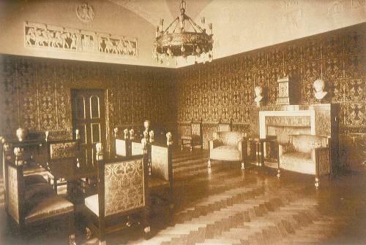
Das Empfangszimmer des Kaisers
trug einen Kronenschmuck ganz besonderer Art, die im Schlossführer von 1913 folgendermaßen beschrieben werden: „Die elektrische Krone ist in der Art einer Votivkrone ausgeführt, in ähnlicher Art, wie sie die Langobardenkönige als Geschenke in den Kirchen über dem Altar aufhängen ließen.“ Der Entwurf stammt wieder von Otto Rohloff. Votivkronen waren im Mittelalter Ehrfurchtsbezeigungen für einen heiligen Ort und Zeichen der Dankbarkeit gegenüber der Schutzmacht. Allerdings kam auch die Form dieser Kronen der herrschenden Mode für Beleuchtungskörper entgegen.

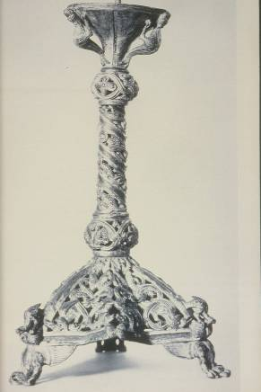
Die Schlosskapelle hatte keine Hängeleuchter sondern aufwendig verzierte und mit Edelsteinen besetzte Standleuchter nach mittelalterlichen Vorbildern.
Von der Ausstattung der Erbauungszeit ist fast nichts erhalten. Der Verbleib der für das Schloss hergestellten Beleuchtungskörper ist leider bisher noch nicht erforscht. Kaiser Wilhelm II. hat jedoch persönlich wenig von diesem Prunk gehabt, denn es gab nur zwei offizielle Besuche vor aus Ausbruch des ersten Weltkriegs.
Seit Dezember 1918 nach dem Ende der deutschen Herrschaft war das Schloss in der Zwischenkriegszeit die Residenz des Präsidenten der Republik Polen, einen Teil der Räumlichkeiten benutzte die Posener Universität.
Nach dem Einmarsch der deutschen Truppen am 12.9.1939 in Posen richtete sich der Gauleiter für den jetzt so genannten Reichsgau „Wartheland“ im Schloss ein. Kurze Zeit später wurde der Umbau zur „Führer- und Gauleiterresidenz“ beschlossen. Bei den umfassenden Veränderungen des Innenausbaues - Hitler ließ alles beseitigen, was ihn in die Kontinuität des christlichen Mittelalters stellen, aber auch mir der Person Wilhelms II. in Verbindung bringen konnte- unter dem von Albert Speer beauftragten Architekten Franz Böhmer, die der Inszenierung der Macht der Naziherrscher dienen sollten, versicherte man sich ebenfalls der alten Mythen. Eine besondere Rolle spielte abermals das Licht. Waren es beim Kaiser die beziehungsreichen Vorbilder für jeden einzelnen Leuchter, sind es jetzt Lichtinszenierungen. Man sei nur an die Licht-Dome Albert Speers erinnert, die er mit Hilfe von Flakscheinwerfern sozusagen „errichtete“. Mit Beginn des Krieges wurde aus diesem Schauspiel tödlicher Ernst, als nämlich diese Flakscheinwerfer im Kriege eingesetzt waren. Auch unsichtbare Lichtquellen wurden in die Gestaltung einbezogen, und die Bedeutung von Licht im Sinne von „Aufklärung [Erleuchtung]“ benutzt. Dieses nur als kleiner Exkurs über die große Bedeutung des Lichtes gerade in dieser Diktatur.
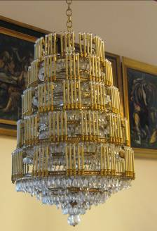
Am Beispiel der Neuen Reichskanzlei in Berlin ist die Inszenierung mit der Gestaltung der Lichtquellen besonders deutlich. Die Flure und Galerien sind mit Wandleuchtern in der Form gebündelter Fackeln erleuchtet. Im Empfangssaal aber spendeten riesige Kronleuchter von oben eine ungeheure Lichtfülle, die überwältigend, einschüchternd wirken soll. Diese Kronleuchter waren so wichtig, dass davon im Vorfeld originalgetreue Modelle angefertigt werden mussten, von denen eines noch heute erhalten und in Zürich in der Ausstellung zu sehen war.
Dazu schrieb Sonja Günther in ihrer Publikation „Design der Macht: Möbel für Repräsentanten des „Dritten Reiches“: „Auffallend waren zwei riesengroße Kristalllüster, die tief in den Raum hingen und deren Licht von über hundert elektrischen Kerzen sich in ihren gläsernen Zapfen spiegelte.“ Und „...Gleißendes Licht durch zwei Lüster mit je über hundert elektrischen Kerzen schüchterte Besucher ein.“
Die Entwürfe und die Ausführung der neuen Beleuchtungskörper in Hitlers Bauten lag meist in den Händen der renommierten Wiener Firma J. & L. Lobmeyr. Auch deren ehemaliger Chef Hans Harald Rath hatte damals wie viele der Beteiligten an den Bauten Hitlers nur die Wahl entweder den Auftrag anzunehmen oder Kritiker und damit Märtyrer zu werden. Positiver Nebeneffekt war allerdings, dass alle die am Bau Beteiligten, nicht in den Krieg ziehen mussten und dass die Materialien, die für Möbel oder Kronleuchter und ähnliches gebraucht wurden, ebenfalls nicht der Kriegsmaschinerie zur Verfügung standen.
Im Zuge der Veränderungen wurde im Bereich der ehemaligen Schlosskapelle das so genannte „Führertreppenhaus“ (links Blick von oben [Foto 2003], rechts Blick von unten [Foto 1944]) eingebaut
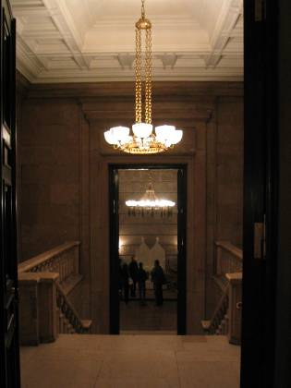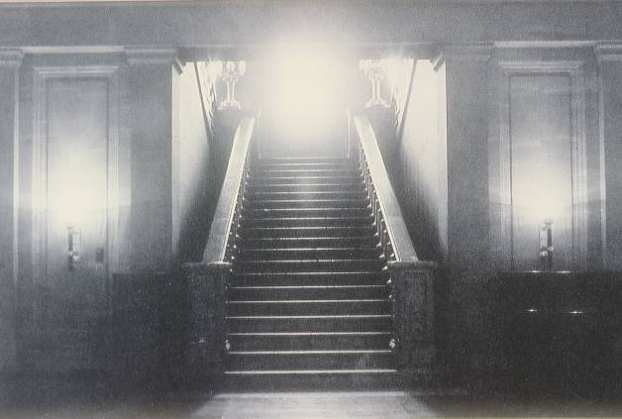
mit einem durch Lichteffekte perfekt inszeniertem Weg zum darüber liegenden „Allerheiligsten“, dem Arbeitszimmer Hitlers! Die Grundformen der Beleuchtungskörper des Schlosses ähneln sich, treten aber in vielen Varianten auf. Das betrifft vor allem die Größe und die verwendeten Materialien. Bei den Hängeleuchtern wird wieder die auch vom Kaiser so bevorzugte Reifenform favorisiert und als Lichtträger die Fackeln mit einer das Licht reflektierenden Lampenschale aus geschliffenem Bleiglas.
Diese Lampen sind zum großen Teil noch vor Ort vorhanden. Die größte Überraschung war, als wir von den jetzigen Inhabern der Firma Lobmeyr erfuhren, dass sich im Firmenarchiv in Wien nicht nur eine Fülle von Unterlagen, wie Briefe, Rechnungen, Werkszeichnungen und Entwürfe befinden, sondern überdies noch eine Anzahl von Einzelteilen dieser damals gefertigten Lampen!
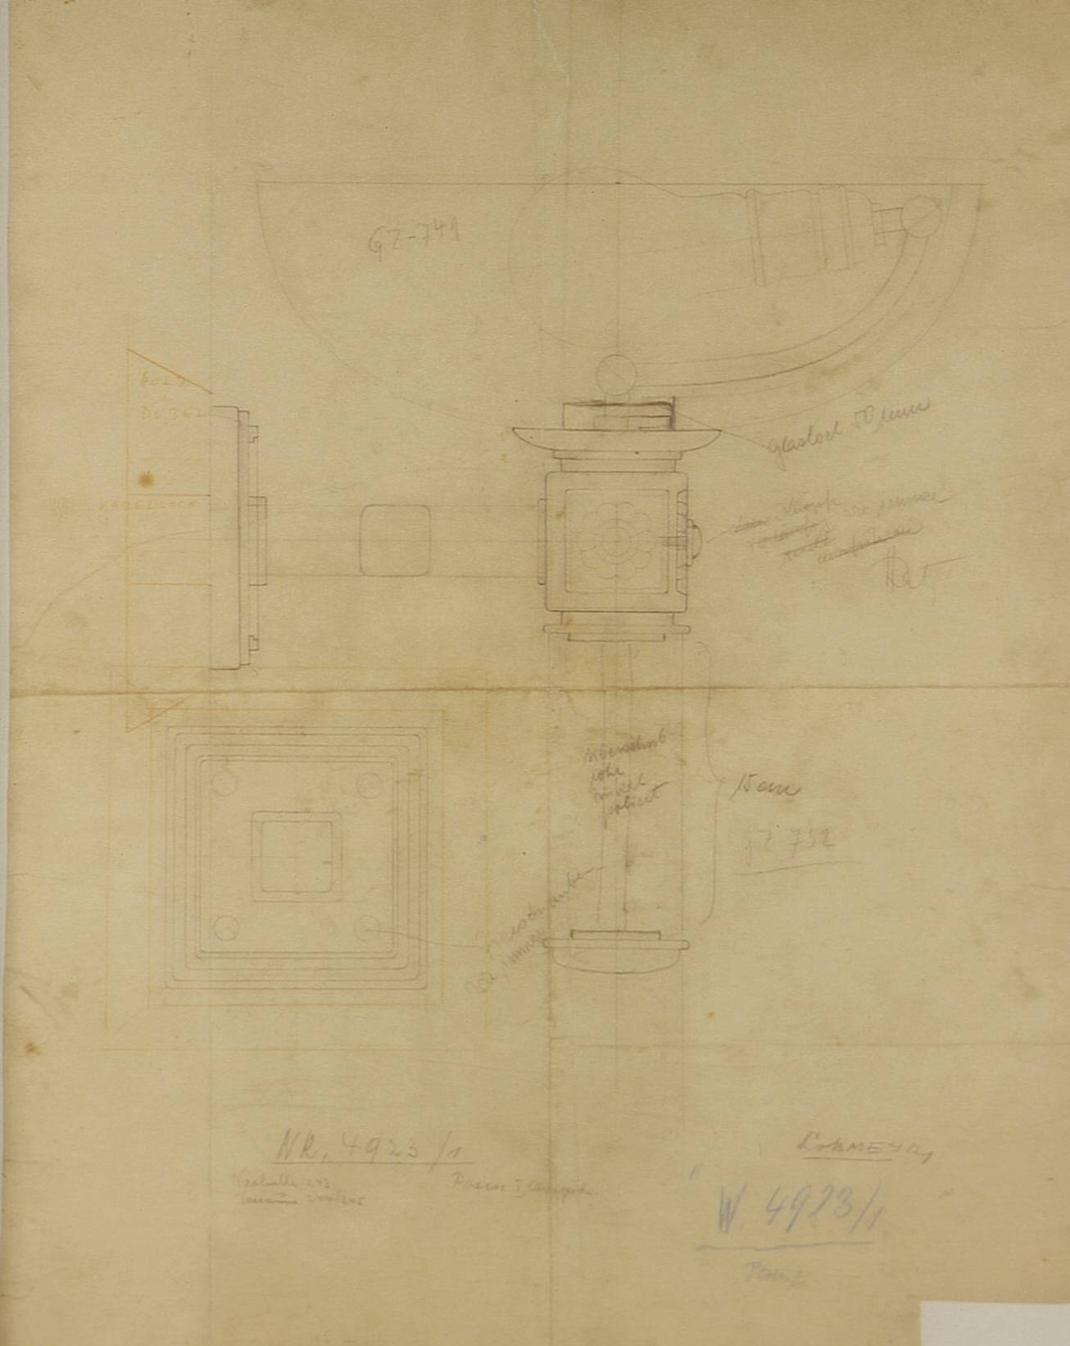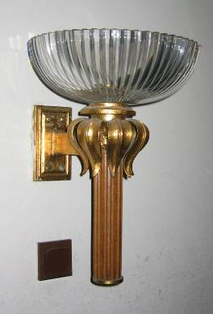
Von diesem Wandleuchter in Fackelform mit einer flachen Glasschale waren bei der Wiener Firma J. & L. Lobmeyr 15 Stück bestellt und für den „Vorraum Halle 243/44“ gefertigt worden. Aufgrund der geforderten Eile bei Umbau und Neueinrichtung des Schlosses nutzte man hier ein bereits 1940 für den Gartensaal des Außenministeriums in Berlin von den Architekten Franz Böhmer und Georg Petrich entwickeltes und ausgeführtes Modell der Firma Lobmeyr, wobei die Glasschalen für Posen einen Sonderschliff erhielten.

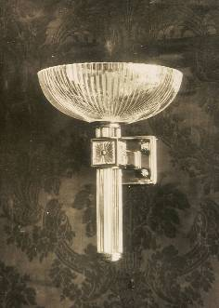
Fackelleuchter mit schalenförmigen Lampenschirmen in verschiedenen Versionen sind schon in der Alten und Neuen Reichskanzlei verwendet worden und im Schloss in mehreren Varianten als Wandleuchter und als Lichtträger an den Hängeleuchtern vorhanden. Sie gehörten zum ikonographischen Repertoire der nationalsozialistischen Ideologie und galten als Sinnbild eines richtungweisenden Leuchtfeuers. Diese Fackeln in allen Korridoren des Schlosses sind auch als ein Teil von Hitlers Feldherrenschauspiel zu verstehen, wie Sonja Günther in ihrem Buch „Design der Macht“ formuliert.
Weitere „Wandleuchter ... mit 10 elektrischen Glühlampen in reich geschliffenen Bleikristallschalen ...“ wurden laut Rechnung vom 25. Juli 1944 für Raum 158 und die Treppe F („Führertreppenhaus“) zu einem Preis von je 2800 RM gefertigt.
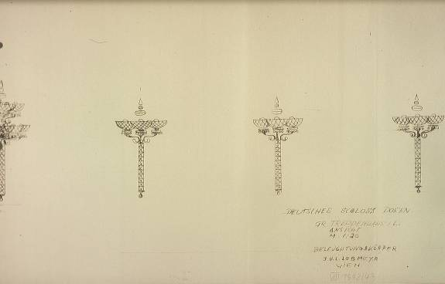
In diesem Treppenhaus befinden sich jetzt Wandleuchter der gleichen Form, jedoch in leicht geänderter Ausführung. Auch diese Leuchter sind als Bestandteil des Lichtarrangements eingesetzt, das dazu diente, den Weg zum „Führer“ würdig zu gestalten und bei den Besuchern Ehrfurcht und eine weihevolle Stimmung zu erzeugen. Die Herstellung der aufwendig geschliffenen Glasschalen für alle Leuchter hatte Lobmeyr der Wiener Firma Gebr. Jos. Zahn übertragen, die ihrerseits die Hütte Blumenbach (Huta Kvĕtna) in Südmähren beauftragte. Der Preis für eine einzige solche Schale betrug 121,60 Reichsmark. Für sie galt das Prinzip der höchsten Qualität. Der raffinierte Schliff des hochpolierten Bleiglases verstärkte die Reflexion des Lichtes und seine Strahlung nach oben.

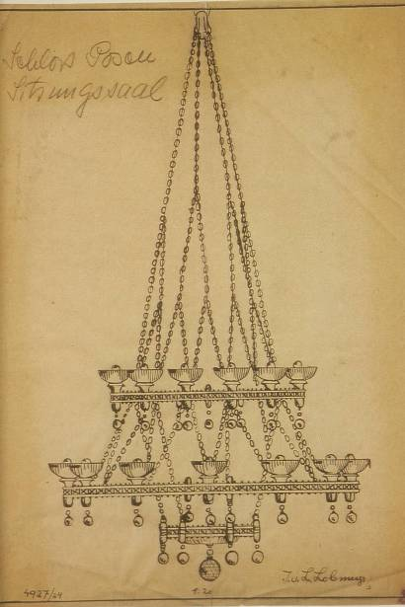
Diese Zeichnung zeigt beispielhaft einen monumentalen Kronleuchter, der im Original einen Durchmesser von 250 cm und eine Höhe (mit Ketten) von 450 cm hatte. Er ist nicht ausgeführt worden. Es handelt sich um einen Reifenkronleuchter in zwei Etagen. Das Vorbild der Fackelleuchter ist andeutungsweise sichtbar. Die Inspiration zu dieser Leuchterform ist eher im Formenschatz der Nationalsozialisten, als in den Reifenkronen der romanischen Kirchen zu suchen. Neben seiner Bedeutung als Symbol für die Ewigkeit lässt sich der Kreis, deutet man ihn als Kranz oder Krone, auch als Zeichen des Sieges beziehungsweise der Macht interpretieren. Dieses von der Größe des Leuchters noch verstärkte Pathos sollte einschüchtern und Distanz erzeugen und damit die Wirkung des Gedankengutes des „tausendjährigen Reiches“ verstärken.
Der Umbau des Schlosses war noch nicht fertig gestellt, als im Januar 1945 die sowjetische Armee einzog. Es ist kaum zerstört worden, nur dem großen Turm ist – im wahrsten Sinne des Wortes die Spitze abgebrochen.
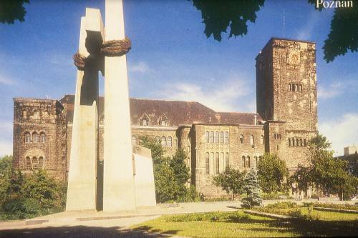
Es ist die einzige erhalten gebliebene „Führerresidenz“ im Stil der NS-Architektur. Durch seine Nutzung als Kulturzentrum ZAMEK [polnisch: Schloss] (http://www.zamek.poznan.pl) ist nun ein positiver Geist in dieses Gebäude eingezogen, dessen Geschichte einst so negativ war.

Bilanz
Es ist immer das Gleiche: Licht und die Träger des Lichtes waren und sind auf Grund ihrer Symbolik, wegen ihrer Kostbarkeit und ihrer Funktion der Be- und Erleuchtung Mittel zur Präsentation von Macht. Licht und Macht gehören untrennbar zusammen, Licht ist auch Macht. Die Methoden dieses zum Ausdruck zu bringen, hatten bei Kaiser Wilhelm II. durch die neuen technischen Möglichkeiten einen weiteren Höhepunkt erreicht. Im Nationalsozialismus würde ich dieses sogar als brutal, unmenschlich bezeichnen. Dazu ein abschließendes Zitat aus Sonja Günthers Design der Macht: Möbel für Repräsentanten des „Dritten Reiches“: „Eine Ausnahme machten die Riesenlüster im Groß Empfangssaal der Neuen Reichskanzlei, die wie die hohen Fenster und Stuhllehnen durch ihre Größe den Untertanen zur Demut zwingen sollte. … Wandleuchten formten eine obere Zone der Helle, gaben kaltes Licht, durch Mattglas gefiltert und vollendeten die Szene von Macht, Gewalt und Tod.“

Fazit
Ist es noch immer die Fülle von Licht, mit der man meint Luxus zu demonstrieren oder sollte es tatsächlich neue Strömungen geben, die sich auch auf Grund der aktuellen Ereignisse abkehren von der extremen Lichtverschmutzung der Umwelt, des damit zusammenhängenden Energieverbrauchs und die mit dem Weniger an Licht ein Mehr an Atmosphäre bevorzugen?

Abbildungen mit freundlicher Genehmigung von Janusz Pazder, Centrum Kultury Zamek Poznan und Fa. J. & L. Lobmeyr, Wien.

Geheimes Staatsarchiv Preußischer Kulturbesitz (GStAPK), Depos. Schwechten, Nr. 531/3.
GStAPK, BPH Rep. 192, NL Seidel, Nr. 20, Brief vom 17. 10. 1908.
E- Reißmüller: Das Königliche Residenzschloß in Posen, Posen 1911, S. 19.
GStAPK, BPH Rep. 192, NL Seidel, Nr. 20, Brief vom 12. 10. 1909.
GStAPK, BPH Rep. 192, NL Seidel, Nr. 20, Brief vom 7. 6. 1909.
Heinrich Puder: Künstlerische Beleuchtungseffekte, in: Zeitschrift für Beleuchtungswesen, Heiz- und Lüftungstechnik, Berlin, Heft 1. 10. Januar 1910. S. 6-9.
Georg Voß: Die Kaiserpfalz in Posen. Führer durch das Schloß, Posen 1913, S. 20.
Heinrich Schwendemann: Der Umbau des Schlosses zur „Führerresidenz“, in: Ausst. Kat. Kaiserschloss Posen. Von der „Zwingburg im Osten“ zum Kulturzentrum „Zamek“. Hrsg. Von der SPSG und dem Kulturzentrum Zamek in Posen. 2003, S. 177.
Sonja Günther Design der Macht: Möbel für Repräsentanten des „Dritten Reiches“, Stuttgart 1992, S. 66 und 67.
Sonja Günther: Design der Macht: Möbel für Repräsentanten des „Dritten Reiches“, Stuttgart 1992. S. 94.
Sonja Günther: Design der Macht: Möbel für Repräsentanten des „Dritten Reiches“, Stuttgart 1992. S. 100.

